XMIK2. Cvičení 3. Elasticity poptávky

Klíčová slova:
- Cenová, důchodová a křížová elasticita poptávky
- Celkový příjem z prodeje statku nebo služby
- Normální zboží (nezbytné, luxusní)
- Inferiorní (podřadné) statky či služby
- Substituty
- Komplementy

Úkoly a příklady:

Př. 1. Obrázky 1 a 2 znázorňují poptávkové křivky po dvou různých výrobcích. P je cena zboží
v korunách za kus, Q je množství zboží v kusech.
a) Vypočtěte sklon obou poptávkových křivek. Která křivka má větší sklon?
b) Vypočtěte cenovou elasticitu obou poptávek v uvedených úsecích (pro změnu ceny z 20 na
10 korun za kus). Která křivka má větší cenovou elasticitu?
c) Jak se změní celkové příjmy z prodeje u každého z obou statků (klesnou, vzrostou nebo zůstanou
stejné) při snížení ceny výrobků z 20 na 10 korun? Zdůvodněte svou odpověď na základě
vypočtených koeficientů cenové elasticity poptávky.
Obr. 1 Obr. 2
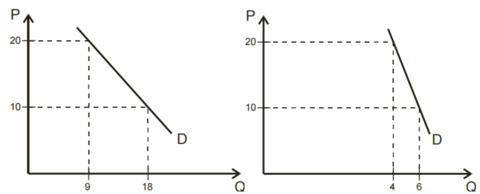

Př. 2. Graficky znázorněte křivku cenově dokonale elastické poptávky a dokonale neelastické poptávky.
Př. 3 Vypočtěte cenovou elasticitu lineární poptávkové funkce zobrazené v obr. níže v jednotlivých úsecích pro následující cenové změny. Vypočtěte také sklon poptávkové přímky v daných úsecích, kdy se cena mění:
- z 100 na 90 korun za kus,
- z 90 na 55 korun za kus,
- z 55 na 45 korun za kus,
- z 45 na 10 korun za kus,
- z 10 na 0 korun za kus.

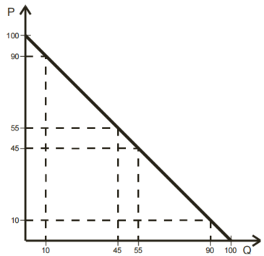

Př. 4. Cenová elasticita poptávky po benzínu ED má hodnotu -0,15 v určitém úseku poptávkové křivky.
Pokud dojde k 10 % zvýšení ceny benzínu:
- Určete, o kolik procent a kterým směrem se změní poptávané množství benzínu.
- Jak se změní celkové příjmy prodejců benzínu (vzrostou, klesnou, nezmění se) a proč?
Př. 5. Obchodník prodávající ovoce se dostal do finančních obtíží a potřebuje co nejvíce zvýšit celkové příjmy z prodeje ovoce. Zná cenové elasticity tržní poptávky u jednotlivých komodit, viz tabulka níže. Jakou cenovou strategii u jednotlivých druhů ovoce má použít? Zvýšit, snížit nebo ponechat ceny na stejné úrovni?
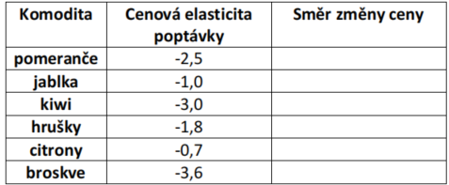

Př. 6. Při ceně jogurtu 12 Kč nakupují spotřebitelé 4 200 ks měsíčně. Výrobce snížil cenu na 10 Kč za 1 ks a poptávané množství se zvýšilo na 4 600 ks měsíčně.
- Zjistěte velikost cenové elasticity poptávky po jogurtech. Využijte k tomu metodu výpočtu elasticity v oblouku.
- Určete na základě výsledku úkolu a), jakým způsobem se celkové příjmy prodejce změní (růst či pokles) a zdůvodněte, proč k této změně došlo.
Př. 7. Vypočtěte hodnotu důchodové elasticity poptávky. Rozhodněte, o jaký typ zboží se jedná (normální nebo inferiorní), když víte, že:
- při zvýšení důchodu o 5 % vzroste poptávané množství o 7,5 %;
- při snížení důchodu z 11 000 na 9 000 korun se poptávané množství sníží z 1 000 na 900 kusů;
- při růstu důchodu o 10 % se poptávané množství daného statku snížilo o 15 %.
- při poklesu důchodu o 10 % poptávané množství daného statku kleslo o 5 %
Př. 8. Které výrobky či služby lze zařadit mezi inferiorní, které mezi normální nezbytné a které mezi normální luxusní? Uveďte konkrétní příklady takových produktů. Co je pro tyto skupiny produktů společné vzhledem ke vztahu mezi poptávaným množstvím daného statku a změnami v důchodu spotřebitelů?
Př. 9. Firma vyrábí dva výrobky, A a B. Výrobek A stojí 10 Kč a při této ceně se ho týdně prodá 2800 kusů. Výrobek B stojí 8 Kč a prodá se ho za týden 6200 kusů.
Firma se rozhodla zvýšit cenu výrobku A na 11 Kč. Počet prodaných výrobků A následně klesl na 2400 kusů za týden a zároveň se zvýšily prodeje výrobku B na 6600 kusů týdně (při nezměněné ceně B).
- Vypočtěte hodnotu křížové elasticity poptávky pro cenovou změnu z 10 na 11 korun za kus.
- Určete, zda výrobky A a B jsou substituty nebo komplementy a své tvrzení vysvětlete.
- Vypočtěte, zda a nakolik se firmě vyplatilo (nebo nevyplatilo) zvýšení ceny výrobku A.
Př.10 Známe dvě individuální poptávky po stáčeném vínu d1, d2, které jsou dány rovnicemi:
q₁ = 15 – 0,5P;
q₂ = 10 – 0,25P.
- Předpokládejme výchozí cenu P = 8 korun za decilitr stáčeného vína. Jaká je cenová elasticita každé z individuálních poptávek, jestliže výchozí cena 8 korun za decilitr vzroste o 50 %?
- Který ze dvou spotřebitelů je více závislý na konzumaci vína? Zdůvodněte.

